**FACULDADE COTEMIG**

CURSO DE SISTEMAS DE INFORMAÇÃO

PegaPraMim: Compartilhamento de recursos

**Por**

**Amanda Cristina Pontes Ferreira**

**Lucas Henrique Pereira Souza**

Belo Horizonte

2015/01

**Amanda Cristina Pontes Ferreira e Lucas Henrique Pereira Souza**

PegaPraMim: Compartilhamento de recursos

Projeto de Final de Curso apresentado ao Curso de Sistemas de Informação da Faculdade COTEMIG, como requisito para obtenção do título de Bacharel em Sistemas de Informação em 10 de Junho de 2015.

Orientador: Enock Tony dos Santos

Belo Horizonte

FACULDADE COTEMIG

Junho de 2015



**SUMÁRIO**

1. INTRODUÇÃO 1

1.1 O Negócio 1

1.2 Objetivo 4

1.3 Justificativa 4

1.4 Descrição do sistema 5

2. NECESSIDADES E FUNCIONALIDADES 6

2.1 Relacionadas ao cliente 6

2.2 Relacionadas ao ADMINISTRADOR 6

3. Descrição dos atores envolvidos 7

3.1 Ator < CLIENTE > 7

3.2 ATOR<ADMINISTRADOR> 7

4. LEVANTAMENTO DE REQUISITOS 7

4.1 Requisitos funcionais 7

4.1.1 Descrição dos Casos de Uso 9

4.2 PRINCIPAIS Requisitos NÃO funcionais 23

4.2.1 SEGURANÇA 23

4.2.2 PLATAFORMA DE BANCO DE DADOS 23

4.2.3 PLATAFORMA DE DESENVOLVIMENTO 23

4.2.4 SOFTWARE DE TERCEIROS 23

4.2.5 USABILIDADE 24

4.2.6 SERVIDORES E ESTAÇÕES 24

5. MODELAGEM 25

5.1 DER 25

5.2 DIAGRAMA DE CONTEXTO 25

5.3 DIAGRAMA DE COMPONENTES 26

5.4 DIAGRAMA DE ATIVIDADES 28

5.4.1 LOGIN 28

5.4.2 CADASTRO DE USUÁRIO 29

5.4.3 ACOMPANHAMENTO 30

5.4.4 BUSCA 31

5.4.5 ENVIAR MENSAGEM DO USUÁRIO(Negociação) 32

5.4.6 AVALIAÇÕES DOS USUÁRIOS 34

5.4.7 OPÇÕES 35

5.4.8 MANTER NECESSIDADE 36

6. IMPLEMENTAÇÃO DO SISTEMA 38

6.1 DECISÕES DE IMPLEMENTAÇÃO 38

6.2 TELAS DO SISTEMA 39

6.2.1 TELA DE CONHEÇA 39

6.2.2 tela de login 40

41

6.2.3 tela de USUÁRIO 42

6.2.4 tela de ENVIAR MENSAGEM DO USUÁRIO 43

6.2.5 tela de Ajuda/necessidadeS 44

6.2.6 tela de Nova Ajuda Solicitada 46

6.2.7 TELA DE PROPOSTAS 47

6.2.8 TELA DE CONFIGURAÇÕES 47

6.2.9 TELA DE AVALIAÇÕES 48

7. CONCLUSÃO 48

# INTRODUÇÃO

## O Negócio

A carta era o único modo de comunicação na época do Brasil Colônia, como essas cartas poderiam ser entregues? Nesse momento nasce a necessidade de fazer com que a carta saia de um ponto X e siga em direção ao ponto Y, assim é criada a entrega que posteriormente virou uma forma de comércio, com serviços especializados, transportando qualquer tipo de produto.

O sistema de entrega no nosso país, como a Empresa Brasileira de Correios e Telégrafos e empresas de transporte possuem serviços que nem sempre são satisfatórios e por muitas vezes possui um valor elevado. Com o fim da comercialização de um dos veículos de transporte mais utilizados no Brasil, a Kombi, todos os proprietários deste veículo deverão se atualizar e investir em outro veículo para transporte, o que pode acarretar no aumento considerável das taxas cobradas as pessoas que precisam enviar algum produto para determinado local. Todo o transporte de qualquer produto irá sofrer um reajuste para se adaptarem a nova situação, o que pode influenciar até mesmo em itens básicos que consumimos em nossas residências. O site [capitalteresina](http://www.capitalteresina.com.br/noticias/economia/inflacao-e-pressionada-pelo-aumento-de-preco-de-alimentos-e-transportes-6264.html)[1] nos mostra que o transporte contribui para a alta média dos preços 20,98%, ficando assim com a segunda maior contribuição.

Uma reportagem feita pelo site [brasileconomico](http://www.brasileconomico.com.br/noticias/pao-de-acucar-inova-com-frete-compartilhado_84891.html)[2], mostra como o grupo Pão de Açúcar inovou utilizando o frete compartilhado, segundo o gerente-geral de distribuição do Pão de Açúcar, Carlos Eduardo Botaba, “É comum um caminhão fazer suas entregas e voltar vazio para ser carregado novamente”[3], para sanar esse problema o caminhão em seu tempo livre não vai circular vazio, ele ficará responsável pela entrega também dos fabricantes até os varejistas.

Voltando a reportagem podemos citar também a frase utilizada pela diretora de inteligência de mercado Maria Fernanda Hijjar, “Uma empresa consegue economizar até 8% no total gasto com transporte se realizar uma gestão eficiente como, por exemplo, compartilhar a frota com outras companhias”[4].

Outro fator que nos estimula a utilizar a metodologia de entrega compartilhada é o crescimento rápido e contínuo do mercado eletrônico, que dá a possibilidade de pesquisar preços acessíveis de diversos produtos em diversos lugares do Brasil, até mesmo fora dele. Uma pessoa que está em Minas Gerais consegue comprar um produto que está no Rio de Janeiro, esse produto pode ser novo ou pode ter sido comprado em sites de anúncios online. Normalmente sites de anúncio online são utilizados por pessoas físicas que não utilizam mais aquele produto e querem desfazer do mesmo, assim o produto usado pode ter seu valor decrescido em até 50% do valor de um produto novo, dando assim acessibilidade a outras pessoas.

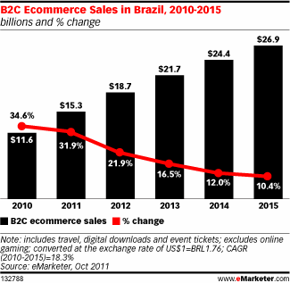

Imagem representativa do crescimento das vendas online no Brasil[5].

Um exemplo que podemos utilizar é o Mercado Livre, anunciantes vendem produtos com valores inferiores a R$10,00, que ao calcular o frete no Correios ele cobra uma taxa de R$ 15,00 para entregar o produto, ou seja, uma taxa com mais de 100% do valor do produto.

Pensando em reduzir custos, aumentar a qualidade e confiabilidade dos serviços de entrega vamos apresentar mais abaixo uma solução. Temos que possuir uma escapatória aos sistemas de entrega citados, como os Correios e transportadoras, pois como mostra o site da [globo](http://g1.globo.com/sp/campinas-regiao/noticia/2014/03/apos-greve-previsao-dos-correios-e-de-regularizar-entregas-em-15-dias.html)[6] nem sempre o serviço estará disponível quando o cliente precisar e há inúmeros fatores que podem levar a paralização do serviço de entrega, como a greve.

## Objetivo

Este projeto de fim de curso tem como objetivo principal o desenvolvimento de um sistema que facilita a entrega de produtos de forma colaborativa.

O sistema irá coletar informações de onde o colaborador está e para onde precisa ir, assim temos um rede de pessoas com necessidades em comum que podem se ajudar, cobrando ou não por este serviço.

## Justificativa

Diversas pessoas possuem necessidade em comum, vamos supor um exemplo, em seu ambiente de trabalho há diversas pessoas ao seu redor, suponhamos que alguma dessas pessoas está com sede e no momento não consegue buscar água, porém seu companheiro de trabalho está indo ao banheiro que fica ao lado do bebedouro, ele poderia ser informado pela pessoa que está com sede aproveitando a sua ida ao banheiro e buscar água para ela, certo? Partindo desse princípio, este produto irá unir essas pessoas auxiliando a comunicação entre elas a partir da sua localização que será representado em um mapa.

Com a utilização desse produto é possível diminuir o custo com a entrega de um item, sendo uma forma de não depender do nosso serviço de entrega, que nem sempre possui todos os serviços a âmbito nacional, como também não ficamos dependentes da utilização de empresas de transporte que possuem um alto custo.

Podemos ressaltar como inovação a união de pessoas com necessidades em comum e a possibilidade de acompanhamento online da rota feita pelo responsável da entrega, podendo assim ficar ciente da localização do item, desde que o cliente tenha internet.

## Descrição do sistema

O PegaPraMim foi desenvolvido para as pessoas com necessidades em comum de enviar e receber itens.

As principais funcionalidades deste sistema são:

1. Manter cliente;
2. Busca de cliente por geolocalização;
3. Cadastro de itens a enviar;
4. Envio de mensagem entre clientes;
5. Cadastro de comentários e avaliações de clientes;
6. Acompanhamento online do cliente;
7. Manter Propostas;
8. Avaliar denúncias realizadas;
9. Manter Administradores.

A proposta inicial é que o projeto seja utilizado em qualquer lugar que tenha internet disponível. Será desenvolvido na linguagem PHP com banco de dados MYSQL.

Os principais diferenciais deste sistema são:

1. Acompanhamento online do pedido;
2. Integração com serviços de mapa de geolocalização;
3. Qualidade de serviço através da reputação;
4. Serviço colaborativo de entrega.

# NECESSIDADES E FUNCIONALIDADES

## Relacionadas ao cliente

|  |  |
| --- | --- |
| **Necessidade** | **Funcionalidade** |
| Login no sistema | O cliente realiza login no sistema informando o e-mail e senha. |
| Manter cliente | O cliente realiza seu cadastro informando seu nome, email e senha.  O cliente pode editar seus dados posteriormente. |
| Busca de cliente por geolocalização | O cliente pode buscar no mapa quem está por perto ou buscar pelo nome do cliente ou por determinado endereço. |
| Cadastro de itens a enviar | O cliente pode cadastrar um item para envio a um determinado destino, que será disparado para os clientes que estão por perto. |
| Envio de mensagem entre clientes | O cliente poderá iniciar uma conversa após aprovar uma proposta recebida com os clientes do sistema. |
| Cadastro de comentários e avaliações de clientes | O cliente poderá comentar sobre o serviço ou ajuda prestada por outro cliente, também será possível avaliar aquele cliente dando uma nota. |
| Acompanhamento online do cliente | O cliente que tiver seu produto com outro cliente poderá acompanhar online onde o cliente que está prestando o serviço ou ajuda se encontra naquele momento. |
| Configurações | O cliente pode editar as configurações disponíveis para uso como: Valor por Quilômetro e Distância Máxima. |
| Manter Propostas | O cliente pode ver e denunciar as propostas dos itens que foram cadastrados. |

## Relacionadas ao ADMINISTRADOR

|  |  |
| --- | --- |
| **Necessidade** | **Funcionalidade** |
| Login no sistema | O administrador realiza login no sistema informando o e-mail e senha. |
| Manter cliente | O administrador poderá editar e excluir clientes cadastrados no sistema. |
| Denúncias realizadas | O administrador verificará as denúncias realizadas, avaliar quais são pertinentes, podendo confirmá-la retirando o item do sistema ou cancelá-la, removendo-a. |
| Gráfico de Quantidade de Itens cadastrados por período. | O administrador informa um período e o sistema exibe gráfico contendo a quantidade de itens cadastrados. |
| Gráfico de Quantidade de clientes cadastrados por período. | O administrador informa um período e o sistema exibe gráfico contendo a quantidade de clientes cadastrados. |
| Gráfico de Itens com maior número de propostas | O administrador visualizará um gráfico com os 10 itens que receberam a maior quantidade de propostas. |
| Gráfico de clientes por cidade | O administrador visualizará um gráfico exibindo a quantidade total de clientes cadastrados por cidade. |
| Manter Administradores | O administrador poderá editar e excluir outros Administradores cadastrados no sistema. |

# Descrição dos atores envolvidos

## Ator < CLIENTE >

Este ator é o colaborador, possui acesso restrito e apenas utilizará as funcionalidades principais do sistema como: Cadastrar itens de envio, avaliar clientes, configurações e acompanhamento online de outros clientes.

Ator ficará visível no mapa de clientes.

## ATOR<ADMINISTRADOR>

Este ator é responsável pela administração do sistema, possuindo acesso ao módulo de administração no mesmo.

Ator não ficará visível no mapa de clientes.

# LEVANTAMENTO DE REQUISITOS

## Requisitos funcionais

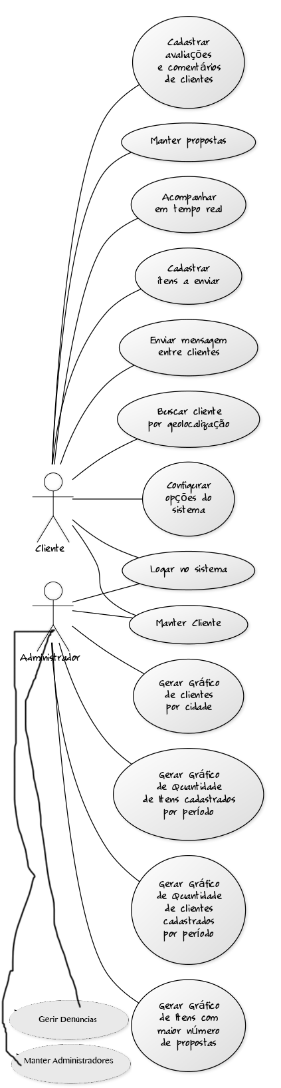

Figura 1: Diagrama de Contexto do Sistema PegaPraMim

### Descrição dos Casos de Uso

Tabela 1: Descrição dos Casos de Uso

|  |  |  |
| --- | --- | --- |
| **Caso de Uso** | **Ator** | **Descrição** |
| Logar no sistema | Cliente/Administrador | O ator informa o e-mail e senha, sistema verifica se usuário existe e se os dados informados estão corretos. |
| Manter cliente | Cliente/Administrador | O ator poderá se cadastrar ou editar seus dados. |
| Acompanhar online o cliente | Cliente | O ator entra no menu de acompanhamento de clientes, sistema exibe mapa com todos os clientes. |
| Cadastrar itens a enviar | Cliente | O ator informa os dados de destino, origem e descrição do item a ser entregue. Pode também denunciar itens. |
| Enviar mensagem entre clientes | Cliente | O ator acessa o menu de negociações, escolhe uma negociação específica e envia mensagem para o outro cliente. |
| Buscar cliente por geolocalização | Cliente | O ator acessa o menu de busca, sistema exibe mapa com todos os clientes. Ator tem opção de buscar um cliente específico pelo nome. |
| Configurar opções do sistema | Cliente | O ator acessa o menu de configurações e edita seus dados de acordo com sua preferência. |
| Cadastrar avaliações e comentários de clientes | Cliente | O ator acessa o menu de avaliações e da uma nota ao cliente que lhe ajudou. |
| Manter propostas | Cliente | O ator acessa o menu propostas e exclui ou aprova uma proposta. |
| Gerar Gráfico de Quantidade de Itens cadastrados por período | Administrador | O ator acessa o menu Gráficos e informa um período e o sistema exibe gráfico de barras contendo a quantidade de itens cadastrados. |
| Gerar Gráfico de Quantidade de clientes cadastrados por período | Administrador | O ator acessa o menu Gráficos e informa um período e o sistema exibe gráfico de barras contendo a quantidade de clientes cadastrados. |
| Gerar Gráfico de Itens com maior número de propostas | Administrador | O ator acessa o menu Gráficos e visualiza um gráfico de pizza com os 10 itens que receberam a maior quantidade de propostas. |
| Gerar Gráfico de clientes por cidade | Administrador | O ator acessa o menu Gráficos e visualiza um gráfico de barras horizontal exibindo a quantidade total de clientes cadastrados por cidade. |
| Manter Administrador | Administrador | O ator poderá editar seus dados, cadastrar novos Administradores e excluir. |
| Gerir Denuncias | Administrador | O ator poderá visualizar os itens que foram denunciados, podendo validar essa denúncia. |

Tabela 1: Descrição Logar no sistema

|  |  |
| --- | --- |
| **Nome do Caso de Uso** | **UC001 – LOGAR NO SISTEMA** |
| **Caso de Uso geral** |  |
| **Ator Principal** | **Cliente** |
| **Atores Secundários** |  |
| **Resumos** | **Clientes que possuem cadastro no sistema, utilizarão desse caso de uso para poderem se autenticar e acessar as funcionalidades do sistema. Autenticação feita pelo e-mail e senha já cadastrados pelo usuário, delimitando assim, as funcionalidades que serão apresentadas.** |
| **Pré-condições** | **Possuir cadastro no sistema** |
| **Pós-condições** | **Após entrar no sistema, a tela de login somente deve ser apresentada novamente caso o usuário perca sua sessão ou deslogue.** |
| **Ações do ator** | **Ações do sistema** |
| **Ator acessa a tela de login;** | **-** |
| **-** | **Sistema exibe tela com os campos e-mail e senha para preenchimento e botão para realizar login; (PE01).** |
| **Ator preenche seu usuário e senha, em seguida aciona no botão Entrar; (FA001) (FE003)** | **-** |
|  | **Sistema verifica se cliente e senha foram preenchidos; (FE001)(FE003)** |
|  | **Sistema verifica se cliente e senha existem no banco de dados; (FE002)** |
|  | **Sistema verifica se cliente esta ativo; (FE004)** |
|  | **Sistema exibe (MSG004) e redireciona para a tela principal do sistema, de acordo com o seu perfil.** |
| **Restrições/Validações** |  |
| Os campos e-mail e senha são obrigatórios.  Campo e-mail possui mascará para e-mail.  Campo senha possui seus caracteres substituídos por “ * ” asterisco.  Campo senha deve possuir no mínimo 6 caracteres. | |
| **Fluxos de Exceção** | **(FE001) – Alguns dos campos não foram preenchidos. Sistema exibe mensagem MSG001 no campo em questão.** |
|  |  |
|  | **(FE002) – Usuário e senha não existem. Sistema exibe mensagem MSG002 e volta a ação 2 do Fluxo Principal do Ator.**  **(FE003) – Campo senha possui menos de 6 caracteres. Sistema exibe mensagem MSG003 e volta a ação 2 do Fluxo Principal do Ator.**  **(FE004) – Usuário não se encontra ativo. Sistema exibe mensagem MSG005 e volta a ação 2 do Fluxo Principal do Ator.** |
| **Mensagens de Alerta e Erro** | **MSG001 – Este campo é obrigatório.** |
|  |  |
|  | **MSG002 – Usuário ou senha incorretos.**  **MSG003 – Senha deve conter no mínimo 6 caracteres.**  **MSG004 – Bem vindo (Nome do usuário).**  **MSG005 – Usuário não esta ativo, entre em contato com o administrador pelo email pegapramimpfc@gmail.com** |
| **Fluxos Alternativos FA001 - Cadastrar** |  |
| **Ações do ator** | **Ações do sistema** |
| **Ator executa passo 2 do Fluxo principal do UC002.** | **-** |
| **Pontos de Extensão** | **PE01 – UC002- Manter Cliente** |

Tabela 2: Descrição Manter Cliente

|  |  |
| --- | --- |
| **Nome do Caso de Uso** | **UC002 – MANTER CLIENTE** |
| **Caso de Uso geral** |  |
| **Ator Principal** | **Cliente** |
| **Atores Secundários** | **Administrador** |
| **Resumos** | **Clientes que possuem cadastro no sistema, utilizarão desse caso de uso para poderem atualizar seus dados cadastrais.**  **Caso contrário, cliente fará seu cadastro no sistema.** |
| **Pré-condições** |  |
| **Pós-condições** |  |
| **Ações do ator** | **Ações do sistema** |
| **Ator principal acessa tela de login.** | **-** |
| **-** | **Sistema exibe tela com um botão Salvar e os campos para preenchimento: Nome, e-mail, senha e confirmação de senha; (FA001)** |
|  | **-** |
| **Ator preenche as informações e aciona o botão Salvar. (FE001)(FE002)(FE003)** | **-** |
|  | **Sistema persiste dados e exibe mensagem (MSG002) e realiza login no sistema.** |
| **Restrições/Validações** |  |
| Os campos e-mail, senha, nome são obrigatórios.  Campo e-mail possui mascará para e-mail.  Campo senha possui seus caracteres substituídos por “ * ” asterisco.  Campo senha deve possuir no mínimo 6 caracteres.  Campo e-mail não é editável no FA001.  Campo ativo apenas será exibido caso ator seja um ator secundário. | |
| **Fluxos de Exceção** | **(FE001) – Alguns dos campos não foram preenchidos. Sistema exibe mensagem MSG001 no campo em questão.**  **(FE002) – Campo senha possui menos de 6 caracteres. Sistema exibe mensagem MSG007 e volta a ação 2 do Fluxo Principal do Ator.** |
|  | **(FE003) – Campo confirmação da senha não possui o mesmo valor informado no campo senha.**  **Sistema exibe mensagem MSG008.** |
|  |  |
| **Mensagens de Alerta e Erro** | **MSG001 – Este campo é obrigatório.** |
|  |  |
|  | **MSG002 – Olá (Nome Usuário) suas informações foram salvas com sucesso.**  **MSG003 - Usuário já existe.**  **MSG004 – Informações editadas com sucesso.**  **MSG005 – Cliente desativado com sucesso.**  **MSG006 – Cliente excluído com sucesso.**  **MSG007 - Senha deve conter no mínimo 6 caracteres.**  **MSG008 - Senhas não coincidem.** |
| **Fluxos Alternativos – FA001 Editar** |  |
| **Ações do ator** | **Ações do sistema** |
| **Ator aciona o menu com seu nome;** | **-** |
|  | **Sistema exibe tela com um botão Salvar e os campos Ativo, Nome, e-mail já preenchidos e os campos senha e confirmação de senha habilitados para edição.** |
| **Ator altera os dados desejados e aciona o botão Salvar. (FE001)(FE002)(FE003)** |  |
| **-** | **Sistema persiste dados e exibe mensagem (MSG004) e volta para a tela principal do sistema.** |
| **Fluxos Alternativos – FA002 Excluir Cliente** |  |
| **Ações do ator** | **Ações do sistema** |
| **Administrador acessa o Menu Clientes;** | **-** |
|  | **Sistema exibe listagem de todos os clientes cadastrados com os botões Editar e Excluir.** |
| **Administrador aciona a opção Excluir do cliente desejado; (FA001).** |  |
|  | **Sistema verifica se o cliente possui vínculos com o sistema. Caso tenha vínculos, cliente é desativado e sistema exibe mensagem (MSG005).**  **Caso não tenha, o cliente é excluído e sistema exibe mensagem (MSG006).** |

Tabela 3: Descrição Manter Itens a Enviar

|  |  |
| --- | --- |
| **Nome do Caso de Uso** | **UC003 – MANTER ITENS A ENVIAR** |
| **Caso de Uso geral** |  |
| **Ator Principal** | **Cliente** |
| **Atores Secundários** |  |
| **Resumos** | **Clientes que possuem cadastro no sistema, utilizarão desse caso de uso para informar um item a enviar, excluir e visualizar listagem de todos os itens já cadastrados.** |
| **Pré-condições** | **Estar logado no sistema;** |
| **Pós-condições** |  |
| **Ações do ator** | **Ações do sistema** |
| **Ator principal acessa o menu de Itens a Enviar. (FA002)** | **-** |
| **-** | **Sistema exibe tela com um botão Enviar e os seguintes campos: Endereço de origem e destino, descrição.** |
| **Ator preenche as informações necessárias e clica em Enviar. (FE001)** | **-** |
| **-** | **Sistema persiste dados e exibe mensagem (MSG002).** |
| **Restrições/Validações** |  |
| Todos os campos apresentados no formulário são obrigatórios.  Somente itens cadastrados pelo cliente logado devem ser exibidos na listagem.  Itens a enviar com propostas aceitas não poderão ser apagados. | |
| **Fluxos de Exceção** | **(FE001) – Alguns dos campos não foram preenchidos. Sistema exibe mensagem MSG001 no campo em questão.**  **(FE002) – Se item possui pelo menos uma proposta aceita, exibe mensagem (MSG004) e volta ao passo 2 do FA001.** |
|  |  |
|  |  |
| **Mensagens de Alerta e Erro** | **MSG001 – Este campo é obrigatório.** |
|  |  |
|  | **MSG002 – Item a enviar cadastrado com sucesso.**  **MSG003 – Item excluído com sucesso.**  **MSG004 – Item não pode ser apagado, pois possui proposta aceita.** |
| **Fluxos Alternativos – FA001 Excluir** |  |
| **Ações do ator** | **Ações do sistema** |
| **Ator aciona o botão Excluir do item desejado.** | **-** |
|  | **Sistema verifica se item a enviar possui proposta aceita. (FE002)** |
|  | **Sistema exibe mensagem MSG003** |
| **Fluxos Alternativos – FA002 Listar Itens a Enviar** |  |
| **Ações do ator** | **Ações do sistema** |
| **Ator aciona o menu Itens Cadastrados** | **-** |
|  | **Sistema exibe listagem de itens cadastrados pelo cliente logado com a opção Excluir. (FA001)** |

Tabela 4: Descrição Enviar mensagens entre clientes

|  |  |
| --- | --- |
| **Nome do caso de Uso** | **UC004 – ENVIAR MENSAGEM ENTRE CLIENTES** |
| **Caso de uso geral** |  |
| **Ator Principal** | **Cliente** |
| **Atores Secundários** |  |
| **Resumos** | **Clientes que possuem cadastro no sistema, utilizarão desse caso de uso para se comunicarem com clientes que tenham feito negociações a partir de proposta aprovada do item a enviar cadastrado.** |
| **Pré-condições** | **Possuir cadastro no sistema.**  **Possuir pelo menos uma proposta aprovada.** |
| **Pós-condições** |  |
| **Ações do ator** | **Ações do sistema** |
| **Ator acessa o menu de Negociações;** | **-** |
| **-** | **Sistema exibe listagem com as negociações do ator.** |
| **Ator aciona a opção Visualizar de uma negociação desejada.** | **-** |
| **-** | **Sistema exibe tela com todas as mensagens trocadas pelos clientes de acordo com a negociação escolhida, juntamente aos campos Nova Mensagem e os botões Enviar e Fechar.** |
| **Ator escreve mensagem e aciona o botão Enviar. (FE001)(FE002)(FA001)** | **-** |
|  | **Sistema persiste mensagem informada pelo Ator, envia e-mail ao cliente que recebeu a mensagem com o seguinte assunto: “Nova Mensagem” com o seguinte conteúdo: “Você recebeu uma nova mensagem de (Nome Cliente que enviou a mensagem) referente ao item a enviar cadastrado (DESCRIÇÃO DO ITEM A ENVIAR CADASTRADO).” em seguida exibe mensagem MSG001.** |
|  |  |
| **Mensagens de Alerta e Erro** | **MSG001 – Mensagem enviada.** |
|  | **MSG002 – Este campo é obrigatório.**  **MSG003 - Não foi possível enviar a mensagem, tente novamente.** |
|  |  |
| **Fluxos Alternativos – FA001 Fechar** |  |
| **Ações do ator** | **Ações do sistema** |
| **Ator aciona o botão Fechar** | **-** |
|  | **Sistema fecha a tela.** |
| **Restrições/Validações** |  |
| Todos os campos apresentados no formulário são obrigatórios.  Clientes poderão enviar mensagem apenas nas negociações com status Em Aberto. | |
| **Fluxos de Exceção** | **(FE001) – Alguns dos campos não foram preenchidos. Sistema exibe mensagem MSG002 no campo em questão.**  **(FE002) – Caso ocorra algum erro ao enviar a mensagem.**  **Sistema exibe mensagem MSG003.** |
|  |  |
|  |  |

Tabela 5: Acompanhamento online do cliente

|  |  |
| --- | --- |
| **Nome do Caso de Uso** | **UC005 – ACOMPANHAMENTO ONLINE DO CLIENTE** |
| **Caso de Uso geral** |  |
| **Ator Principal** | **Cliente** |
| **Atores Secundários** |  |
| **Resumos** | **Clientes que possuem cadastro no sistema, utilizarão desse caso de uso para visualizarem todos os clientes do sistema em um mapa.** |
| **Pré-condições** | **Possuir cadastro no sistema.** |
| **Pós-condições** |  |
| **Ações do ator** | **Ações do sistema** |
| **Ator acessa o menu de Visualizar Clientes.** | **-** |
| **-** | **Sistema exibe mapa com todos os clientes cadastrados, identificando-os com um ícone e suas localizações, juntamente com o campo de pesquisa e o botão Mostrar no Mapa.** |
| **Ator visualiza os clientes. (FA001)(FA002)** | **-** |
|  |  |
| **Mensagens de Alerta e Erro** |  |
|  | **MSG001 – Este campo é obrigatório.** |
|  |  |
| **Fluxos Alternativos – FA001 Visualizar Nome do Cliente** |  |
| **Ações do ator** | **Ações do sistema** |
| **Ator aciona o ícone do cliente desejado.** | **-** |
|  | **Sistema exibe balão com nome do cliente.** |
| **Fluxos Alternativos – FA002 Pesquisar por Nome do Cliente** |  |
| **Ações do ator** | **Ações do sistema** |
| **Ator preenche o campo de Pesquisa com o nome do Cliente desejado e aciona o botão Mostrar no Mapa.(FE001)** | **-** |
|  | **Sistema exibe localização cliente pesquisado.** |
| **Fluxos de Exceção** | **(FE001) – Alguns dos campos não foram preenchidos. Sistema exibe mensagem MSG001 no campo em questão.** |

Tabela 6: Buscar cliente por Geolocalização

|  |  |
| --- | --- |
| **Nome do Caso de Uso** | **UC006 – BUSCAR CLIENTE POR GEOLOCALIZAÇÃO** |
| **Caso de Uso geral** |  |
| **Ator Principal** | **Cliente** |
| **Atores Secundários** |  |
| **Resumos** | **Clientes que possuem cadastro no sistema, utilizarão desse caso de uso para visualizarem os clientes cadastrados a partir de um endereço informado e por um limite de distância em relação ao endereço.** |
| **Pré-condições** | **Possuir cadastro no sistema.** |
| **Pós-condições** |  |
| **Ações do ator** | **Ações do sistema** |
| **Ator acessa o menu de Buscar.** | **-** |
| **-** | **Sistema exibe mapa, juntamente com o campo de Endereço e o botão Mostrar no Mapa.** |
| **Ator preenche o campo de Endereço e aciona a opção Mostrar no Mapa.(FE001)** | **-** |
| **-** | **Sistema exibe o mapa de acordo com o endereço informado e exibe clientes cadastrados, identificando-os com um ícone.** |
| **Ator visualiza clientes. (FA001)** | **-** |
|  |  |
| **Mensagens de Alerta e Erro** |  |
|  | **MSG001 – Este campo é obrigatório.** |
|  |  |
| **Fluxos Alternativos – FA001 Visualizar Nome do Cliente** |  |
| **Ações do ator** | **Ações do sistema** |
| **Ator aciona o ícone do cliente desejado.** | **-** |
|  | **Sistema exibe balão com nome do cliente.** |
| **Fluxos de Exceção** | **(FE001) – Alguns dos campos não foram preenchidos. Sistema exibe mensagem MSG001 no campo em questão.** |
| **Restrições/Validações** |  |
| - O campo Limite de Distância será preenchido automaticamente, de acordo com o que o cliente cadastrou no menu de Configurações(UC008). O campo é somente leitura.  - Caso o campo Limite de Distância tenha valor superior a 0 (zero), o sistema irá restringir a exibição dos clientes cadastrados que se encontram próximo ao endereço informado. Caso o campo Limite de Distância seja igual a 0 (zero), não haverá restrição da exibição. O sistema mostrará todos os clientes que estão cadastrados, independente do endereço informado. | |

Tabela 7: Manter Propostas

|  |  |
| --- | --- |
| **Nome do caso de Uso** | **UC007 – Manter Propostas** |
| **Caso de uso geral** |  |
| **Ator Principal** | **Cliente** |
| **Atores Secundários** |  |
| **Resumos** | **Clientes que possuem cadastro no sistema, utilizarão desse caso de uso para ver as propostas recebidas referentes a seus itens a enviar, como também as propostas realizadas.** |
| **Pré-condições** | **Possuir cadastro no sistema.** |
| **Pós-condições** |  |
| **Ações do ator** | **Ações do sistema** |
| **Ator acessa o menu Propostas;(FA002)** | **-** |
| **-** | **Sistema exibe listagem com as propostas recebidas e propostas realizadas.** |
| **Ator seleciona uma proposta recebida e aciona o botão Aprovar. (FA001)(FA003)** | **-** |
| **-** | **Sistema aprova a proposta e exibe mensagem MSG001.** |
|  |  |
| **Mensagens de Alerta e Erro** | **MSG001 – Proposta aprovada.** |
|  | **MSG002 – Proposta recusada.**  **MSG003 – Proposta enviada.**  **MSG004 – Proposta excluída.**  **MSG005 – Item denúnciado.** |
|  |  |
| **Fluxos Alternativos – FA001 Recusar** |  |
| **Ações do ator** | **Ações do sistema** |
| **Ator aciona o botão Recusar de uma proposta recebida.** | **-** |
|  | **Sistema exclui proposta, envia e-mail para o cliente que fez a proposta com o seguinte assunto: “Proposta Recusada” com o seguinte conteúdo: “Sua proposta para o item (DESCRIÇÃO DO ITEM A ENVIAR) foi recusada.”, logo após exibe mensagem MSG002.** |
| **Fluxos Alternativos – FA002 Enviar Proposta** |  |
| **Ações do ator** | **Ações do sistema** |
| **Ator acessa a tela principal do sistema.** | **-** |
| **-** | **Caso tenha algum item a enviar cadastrado por outros clientes e que não possuam propostas aprovadas, não estejam denunciadas e estejam dentro da faixa de limite de distância cadastrada no menu Configurações, o sistema exibe itens no canto direito da tela, exibindo os seguintes campos: Cliente, Destino, Origem, Distância e Duração (de acordo com a posição atual do cliente que está visualizando o item), Descrição do item a enviar e botão Enviar Proposta. Campo proposta deve ser calculado de acordo com a distância exibida no campo Distância e o valor informado no campo Valor por KM no UC008 (Configurar Opções do Sistema).** |
| **Ator aciona o botão Enviar Proposta.(FA004)** |  |
| **-** | **Sistema remove item da tela do ator e exibe a mensagem MSG003.** |
| **Fluxos Alternativos – FA003 Excluir Proposta Realizada** |  |
| **Ações do ator** | **Ações do sistema** |
| **Ator seleciona uma proposta realizada e aciona o botão Excluir.** | **-** |
| **-** | **Sistema exclui a proposta e exibe mensagem MSG004.** |
| **Fluxos Alternativos – FA004 Denunciar Item** |  |
| **Ações do ator** | **Ações do sistema** |
| **Ator aciona o botão Denunciar.** | **-** |
| **-** | **Sistema exibe campo de motivo da denúncia.** |
| **Ator preenche campo e aciona o botão Enviar.** | **-** |
| **-** | **Sistema exibe mensagem MSG005.** |
| **Restrições/Validações** |  |
| Apenas propostas não aprovadas devem aparecer na listagem de propostas recebidas.  Botão Aprovar deve ser exibido somente no quadro de Propostas Recebidas.  Campo motivo da denúncia apenas será exibido e de preenchimento obrigatório caso ator acione o botão Denunciar. | |

Tabela 8: Configurar opções do sistema

|  |  |
| --- | --- |
| **Nome do Caso de Uso** | **UC008 – Configurar opções do sistema** |
| **Caso de Uso geral** |  |
| **Ator Principal** | **Cliente** |
| **Atores Secundários** |  |
| **Resumos** | **Clientes que possuem cadastro no sistema, utilizarão desse caso de uso para configurarem suas preferências.** |
| **Pré-condições** | **Possuir cadastro no sistema.** |
| **Pós-condições** |  |
| **Ações do ator** | **Ações do sistema** |
| **Ator acessa o menu de Configurações.** | **-** |
|  |  |
| **-** | **Sistema exibe tela para preenchimento dos campos: Valor por KM e limite de distância.** |
| **Ator informa os dados e aciona o botão Salvar.** | **-** |
| **-** | **Sistema salva os dados e exibe MSG001.** |
| **Restrições/Validações** |  |
| Todos os campos apresentados no formulário devem ter máscara de número. | |
| **Mensagens de Alerta e Erro** | **MSG001 – Opções salvas com sucesso.** |
|  |  |
|  |  |

## 

Tabela 9: Cadastrar Avaliações e comentários de clientes.

|  |  |
| --- | --- |
| **Nome do caso de Uso** | **UC009 – Cadastrar avaliações e comentários de clientes** |
| **Caso de uso geral** |  |
| **Ator Principal** | **Cliente** |
| **Atores Secundários** |  |
| **Resumos** | **Clientes que possuem cadastro no sistema, utilizarão desse caso de uso para avaliarem os clientes que tiveram uma negociação aprovada.** |
| **Pré-condições** | **Possuir cadastro no sistema.** |
| **Pós-condições** |  |
| **Ações do ator** | **Ações do sistema** |
| **Ator acessa o menu de Avaliações;** | **-** |
| **-** | **Sistema exibe listagem com os dados do cliente e do item que foi entregue pelo mesmo, juntamente com um campo de texto para comentar sobre o cliente, como também o campo Avaliação e botão Avaliar.** |
| **Ator faz a avaliação e aciona o botão Avaliar referente ao cliente desejado. (FA001)** | **-** |
| **-** | **Sistema salva informação, remove o cliente avaliado da listagem e exibe mensagem MSG001.** |
|  |  |
| **Mensagens de Alerta e Erro** | **MSG001 – Avaliação realizada com sucesso.** |
|  |  |
|  |  |
| **Restrições/Validações** |  |
| Apenas clientes que tiveram negociações aprovadas pelo Ator deverão ser exibidos na listagem. | |

Tabela 10: Descrição Gerir Denúncias

|  |  |
| --- | --- |
| **Nome do caso de Uso** | **UC010 – Gerir Denúncias** |
| **Caso de uso geral** |  |
| **Ator Principal** | **Administrador** |
| **Atores Secundários** |  |
| **Resumos** | **Administradores do sistema poderão acessar o menu Denúncias e verificar os itens que foram denunciados, podendo aprovar e recusar o mesmo.** |
| **Pré-condições** | **Possuir cadastro no sistema e ser Administrador.** |
| **Pós-condições** |  |
| **Ações do ator** | **Ações do sistema** |
| **Ator acessa a tela de Denúncias;** | **-** |
| **-** | **Sistema exibe listagem com os itens que foram denunciados pelos clientes. Itens com situação diferente de “0” – Item Normal, com os seguintes botões: Visualizar, Aprovar Denúncia, Recusar Denúncia.** |
| **Ator seleciona um item denunciado e aciona o botão Visualizar Denúncia. (FA001) (FA002)** | **-** |
| **-** | **Sistema exibe modal com os dados do item cadastrado, com os botões Aprovar Denúncia e Recusar Denúncia. (FA001) (FA002)** |
|  |  |
| **Mensagens de Alerta e Erro** | **MSG001 – Denúncia Aprovada.** |
|  | **MSG002 – Denúncia Recusada.** |
|  |  |
| **Fluxos Alternativos – FA001 Recusar Denúncia** |  |
| **Ações do ator** | **Ações do sistema** |
| **Ator aciona o botão Recusar Denúncia;** | **-** |
|  | **Sistema modifica situação da encomenda para ‘0’ – Item Normal, em seguida registra a ação com os seguintes dados: Identificador do item denunciado, data de criação com a data atual, descrição da ação com “Denúncia Recusada” e identificador do Administrador que executou a ação. Logo após, exibe mensagem MSG002.** |
| **Fluxos Alternativos – FA002 Aprovar Denúncia** |  |
| **Ações do ator** | **Ações do sistema** |
| **Ator aciona o botão Aprovar Denúncia;** | **-** |
|  | **Sistema modifica situação da encomenda para ‘3’ – Denúncia Aprovada, em seguida registra ação com os seguintes dados: Identificador do item denunciado, data de criação com a data atual, descrição da ação com “Denúncia Aprovada” e identificador do Administrador que executou a ação. Logo após exibe mensagem MSG001.** |
|  |  |

Tabela 11: Descrição Gerar Gráfico de Quantidade de Itens cadastrados por período

|  |  |
| --- | --- |
| **Nome do caso de Uso** | **UC011 –** Gerar Gráfico de Quantidade de Itens cadastrados por período |
| **Caso de uso geral** |  |
| **Ator Principal** | **Administrador** |
| **Atores Secundários** |  |
| **Resumos** | **Administradores do sistema poderão acessar o menu Gráfico Quantidade de Itens Cadastrados e informar uma data de Inicio e Fim para a pesquisa.** |
| **Pré-condições** | **Possuir cadastro no sistema e ser Administrador.** |
| **Pós-condições** |  |
| **Ações do ator** | **Ações do sistema** |
| **Ator acessa a tela de Gráfico Quantidade de Itens Cadastrados;** | **-** |
| **-** | **Sistema exibe campo de data início e data fim juntamente com botão de Pesquisar.** |
| **Ator preenche todos os campos e aciona o botão pesquisar; (FE001)** | **-** |
|  | **Sistema exibe gráfico de barras com a quantidade de itens cadastrados por dia de acordo com as datas preenchidas pelo ator. (FE002)** |
|  |  |
| **Mensagens de Alerta e Erro** | **MSG001 – Campo Obrigatório.** |
|  | **MSG002 – Nenhum registro encontrado.** |
|  |  |
| **Restrições/Validações** |  |
| Todos os campos apresentados no formulário são obrigatórios. | |
| **Fluxos de Exceção** |  |
| **(FE001) – Alguns dos campos não foram preenchidos.** | **-** |
|  | **Sistema exibe mensagem MSG001 no campo em questão.** |
| **(FE002) – Nenhum resultado encontrado.** | **-** |
| **-** | **Sistema exibe a mensagem MSG002 por não encontrar nenhum registro e não exibe gráfico.** |

Tabela 12: Descrição Gerar Gráfico de Quantidade de clientes cadastrados por período

|  |  |
| --- | --- |
| **Nome do caso de Uso** | **UC012 –** Gerar Gráfico de Quantidade de clientes cadastrados por período |
| **Caso de uso geral** |  |
| **Ator Principal** | **Administrador** |
| **Atores Secundários** |  |
| **Resumos** | **Administradores do sistema poderão acessar o menu Gráfico Quantidade de Clientes Cadastrados e informar uma data de Inicio e Fim para a pesquisa.** |
| **Pré-condições** | **Possuir cadastro no sistema e ser Administrador.** |
| **Pós-condições** |  |
| **Ações do ator** | **Ações do sistema** |
| **Ator acessa a tela de Gráfico Quantidade de Clientes Cadastrados;** | **-** |
| **-** | **Sistema exibe campo de data início e data fim juntamente com botão de Pesquisar.** |
| **Ator preenche todos os campos e aciona o botão pesquisar; (FE001)** | **-** |
|  | **Sistema exibe gráfico de barras com a quantidade de itens cadastrados por dia de acordo com as datas preenchidas pelo ator. (FE002)** |
|  |  |
| **Mensagens de Alerta e Erro** | **MSG001 – Campo Obrigatório.** |
|  | **MSG002 – Nenhum registro encontrado.** |
|  |  |
| **Restrições/Validações** |  |
| Todos os campos apresentados no formulário são obrigatórios. | |
| **Fluxos de Exceção** |  |
| **(FE001) – Alguns dos campos não foram preenchidos.** | **-** |
|  | **Sistema exibe mensagem MSG001 no campo em questão.** |
| **(FE002) – Nenhum resultado encontrado.** | **-** |
| **-** | **Sistema exibe a mensagem MSG002 por não encontrar nenhum registro e não exibe gráfico.** |

Tabela 13: Descrição Gerar Gráfico de Itens com maior número de propostas

|  |  |
| --- | --- |
| **Nome do caso de Uso** | **UC013 –** Gerar Gráfico de Itens com maior número de propostas |
| **Caso de uso geral** |  |
| **Ator Principal** | **Administrador** |
| **Atores Secundários** |  |
| **Resumos** | **Administradores do sistema poderão acessar o menu Gráfico Itens com mais propostas recebidas.** |
| **Pré-condições** | **Possuir cadastro no sistema e ser Administrador.** |
| **Pós-condições** |  |
| **Ações do ator** | **Ações do sistema** |
| **Ator acessa a tela de Gráfico Itens com mais propostas;** | **-** |
|  | **Sistema exibe gráfico de pizza com os 10 itens cadastrados com maior número de propostas recebidas. (FE001)** |
|  |  |
| **Mensagens de Alerta e Erro** |  |
|  | **MSG002 – Nenhum registro encontrado.** |
|  |  |
| **Restrições/Validações** |  |
| Todos os campos apresentados no formulário são obrigatórios. | |
| **Fluxos de Exceção** |  |
| **(FE001) – Nenhum resultado encontrado.** | **-** |
| **-** | **Sistema exibe a mensagem MSG001 por não encontrar nenhum registro e não exibe gráfico.** |

Tabela 14: Descrição Gerar Gráfico de clientes por cidade

|  |  |
| --- | --- |
| **Nome do caso de Uso** | **UC011 –** Gerar Gráfico de clientes por cidade |
| **Caso de uso geral** |  |
| **Ator Principal** | **Administrador** |
| **Atores Secundários** |  |
| **Resumos** | **Administradores do sistema poderão acessar o menu Gráfico Clientes por Cidade.** |
| **Pré-condições** | **Possuir cadastro no sistema e ser Administrador.** |
| **Pós-condições** |  |
| **Ações do ator** | **Ações do sistema** |
| **Ator acessa a tela de Gráfico Itens com mais propostas;** | **-** |
|  | **Sistema exibe gráfico de barra horizontal com os 10 itens cadastrados com maior número de propostas recebidas. (FE001)** |
|  |  |
| **Mensagens de Alerta e Erro** |  |
|  | **MSG002 – Nenhum registro encontrado.** |
|  |  |
| **Restrições/Validações** |  |
| Todos os campos apresentados no formulário são obrigatórios. | |
| **Fluxos de Exceção** |  |
| **(FE001) – Nenhum resultado encontrado.** | **-** |
| **-** | **Sistema exibe a mensagem MSG001 por não encontrar nenhum registro e não exibe gráfico.** |

Tabela 15: Descrição Manter Administradores

|  |  |
| --- | --- |
| **Nome do Caso de Uso** | **UC015 – MANTER ADMINISTRADORES** |
| **Caso de Uso geral** |  |
| **Ator Principal** | **Administrador** |
| **Atores Secundários** |  |
| **Resumos** | **Administradores que possuem cadastro no sistema, utilizarão desse caso de uso para poderem atualizar seus dados cadastrais.** |
| **Pré-condições** | **Estar logado no sistema ser Administrador;** |
| **Pós-condições** |  |
| **Ações do ator** | **Ações do sistema** |
| **Ator acessa o menu Administradores;** | **-** |
| **-** | **Sistema exibe listagem com todos os administradores cadastrados, com os seguintes botões: Cadastrar Administrador, Editar e Apagar.** |
| **Ator aciona o botão Novo. (FA001)(FA002)** | **-** |
| **-** | **Sistema exibe tela com um botão Salvar e os campos para preenchimento: Ativo, Nome, e-mail e senha;** |
| **Ator preenche as informações e aciona o botão Salvar. (FE001)** | **-** |
|  | **Sistema persiste dados e exibe mensagem (MSG002)** |
| **Restrições/Validações** |  |
| Os campos e-mail, senha, nome são obrigatórios.  Campo e-mail possui mascará para e-mail.  Campo senha possui seus caracteres substituídos por “ * ” asterisco.  Campo senha deve possuir no mínimo 6 caracteres. | |
| **Fluxos de Exceção** | **(FE001) – Alguns dos campos não foram preenchidos. Sistema exibe mensagem MSG001 no campo em questão.** |
|  |  |
|  | **(FE002) – Caso e-mail já exista sistema exibe MSG003** |
| **Mensagens de Alerta e Erro** | **MSG001 – Este campo é obrigatório.** |
|  |  |
|  | **MSG002 – Olá (Nome Usuário) informações foram salvas com sucesso.**  **MSG003 - Usuário já existe.**  **MSG004 – Usuário desativado com sucesso.**  **MSG005 – Usuário excluído com sucesso.** |
| **Fluxos Alternativos – FA001 Editar** |  |
| **Ações do ator** | **Ações do sistema** |
| **Ator aciona o botão Editar do item desejado.** | **-** |
|  | **Sistema exibe dados do Administrador para que possa realizar as alterações;** |
| **Ator altera os dados desejados e aciona o botão Salvar;** | **-** |
| **-** | **Sistema altera os dados com sucesso e exibe MSG002.** |
| **Fluxos Alternativos – FA002 Excluir** |  |
| **Ações do ator** | **Ações do sistema** |
| **Ator aciona o botão Apagar de um item desejado.** | **-** |
| **-** | **Sistema verifica se usuário possui algum vínculo no sistema;** |
| **-** | **Caso haja vínculo sistema apenas desativa usuário e exibe MSG004.** |
| **-** | **Caso não haja vínculo sistema exclui Administrador em questão e exibe MSG005.** |
| **-** | **Sistema registra ação com os seguintes dados: Data de criação com a data atual, descrição do evento com “Administrador (EMAIL DO ADMINISTRADOR QUE FOI ALTERADO) foi alterado.” e identificador do Administrador que executou a ação.** |

Tabela 16: Manter Negociação

|  |  |
| --- | --- |
| **Nome do caso de Uso** | **UC016 – Manter Negociação** |
| **Caso de uso geral** |  |
| **Ator Principal** | **Cliente** |
| **Atores Secundários** |  |
| **Resumos** | **Clientes que possuem cadastro no sistema, utilizarão desse caso de uso para aprovar, cancelar ou visualizar negociações de propostas aprovadas.** |
| **Pré-condições** | **Possuir cadastro no sistema.** |
| **Pós-condições** |  |
| **Ações do ator** | **Ações do sistema** |
| **Ator acessa o menu de Negociações;** | **-** |
| **-** | **Sistema exibe listagem com as negociações das propostas aprovadas.** |
| **Ator aciona a opção Aprovar de uma negociação desejada.** | **-** |
| **-** | **Sistema finaliza negociação, envia e-mail ao cliente que teve a negociação aprovada com o seguinte assunto: “Negociação Aprovada” com o seguinte conteúdo: “Cliente (Nome Cliente que aprovou negociação) aprovou a negociação para o item (DESCRIÇÃO DO ITEM A ENVIAR CADASTRADO).” em seguida exibe mensagem MSG001.** |
|  |  |
| **Mensagens de Alerta e Erro** | **MSG001 – Negociação finalizada, acesse o menu de Avaliações e avalie o outro cliente.** |
|  | **MSG002 – Negociação cancelada.** |
|  |  |
| **Fluxos Alternativos – FA001 Cancelar Negociação Recebida** |  |
| **Ações do ator** | **Ações do sistema** |
| **Ator aciona o botão Cancelar da Negociação Recebida desejada;** | **-** |
|  | **Sistema cancela a negociação envia e-mail ao cliente que teve a negociação cancelada com o seguinte assunto: “Negociação Cancelada” com o seguinte conteúdo: “Cliente (Nome Cliente que cancelou negociação) cancelou a negociação para o item (DESCRIÇÃO DO ITEM A ENVIAR CADASTRADO).” em seguida exibe mensagem MSG002.** |
| **Fluxos Alternativos – FA002 Cancelar Negociação Realizada** |  |
| **Ações do ator** | **Ações do sistema** |
| **Ator aciona o botão Cancelar da Negociação Realizada desejada;** | **-** |
|  | **Sistema cancela a negociação envia e-mail ao cliente que teve a negociação cancelada com o seguinte assunto: “Negociação Cancelada” com o seguinte conteúdo: “Cliente (Nome Cliente que cancelou negociação) não deseja mais enviar o item (DESCRIÇÃO DO ITEM A ENVIAR CADASTRADO).” em seguida exibe mensagem MSG002.** |
| **Restrições/Validações** |  |
| Para negociações recebidas, serão exibidos somente os botões: Aprovar, Visualizar e Cancelar;  Para negociações realizadas, serão exibidos somente os botões: Cancelar e Visualizar;  Quando a negociação estiver finalizada ou cancelada, somente o botão Visualizar estará disponível. | |

## PRINCIPAIS Requisitos NÃO funcionais

Identificação dos requisitos levantados que garantem os aspectos de qualidade, confiabilidade, desempenho e facilidade do uso do sistema PegaPraMim.

### SEGURANÇA

Esta subseção descreve os requisitos não funcionais associados á facilidade de uso, desempenho, confiabilidade.

Segurança na informação é uma das principais preocupações, com isso o sistema conta com o acesso controlado por login e senha, para manter esses dados seguros, utiliza conexão segura com a web (HTTPS). Esses dados são de uso pessoal e intransferível. Com o sistema de login podemos controlar acessos, assegurar informações e definir qual serão as funcionalidades disponíveis por cada grupo de usuários.

### PLATAFORMA DE BANCO DE DADOS

O sistema PegaPraMim utilizará o banco de dados MYSQL, por ter uma boa performance, ser gratuito, robusto e amplamente utilizado no mercado.

### PLATAFORMA DE DESENVOLVIMENTO

Pelo fato do sistema ser web, o mesmo será desenvolvido na linguagem PHP.

### SOFTWARE DE TERCEIROS

Para o desenvolvimento do sistema utilizaremos um software free, denominado ECLIPSE, que ajudará no processo de codificação dando agilidade por possuir componentes próprios e permitir a criação de outros.

### USABILIDADE

O sistema estará disponível para a utilização via web para qualquer usuário que possua internet, com interface simples, baixo processamento, intuitivo, amigável seguindo um modelo de designer FLAT.

### SERVIDORES E ESTAÇÕES

Usamos uma linguagem onde o processamento fica no servidor, desta forma não precisamos de computadores com porte de servidor em nossos clientes, basta o cliente estar conectado a internet para utilizar o sistema.

# MODELAGEM

## DER

Diagrama de entidade e relacionamento para o sistema PegaPraMim.

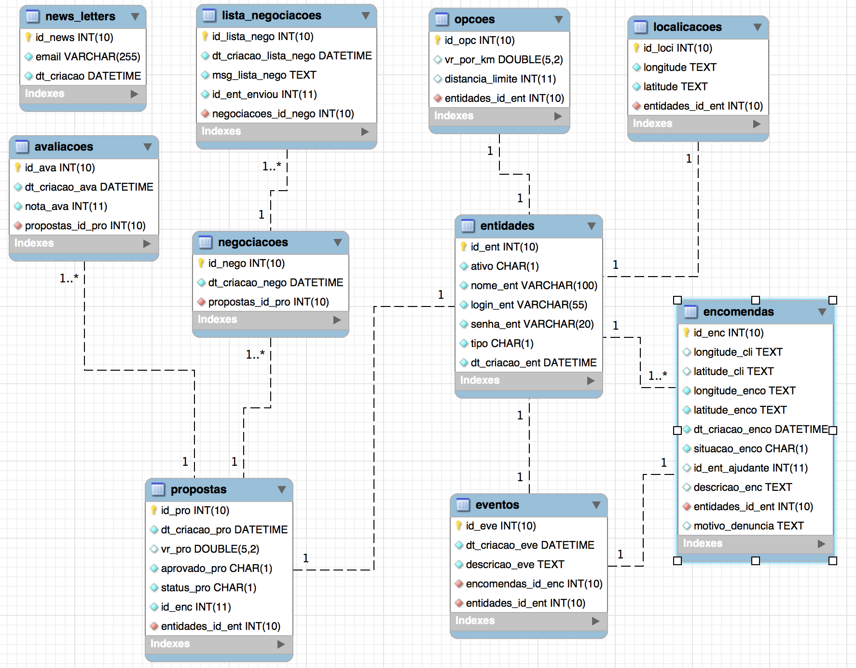

## DIAGRAMA DE CONTEXTO DE negócio

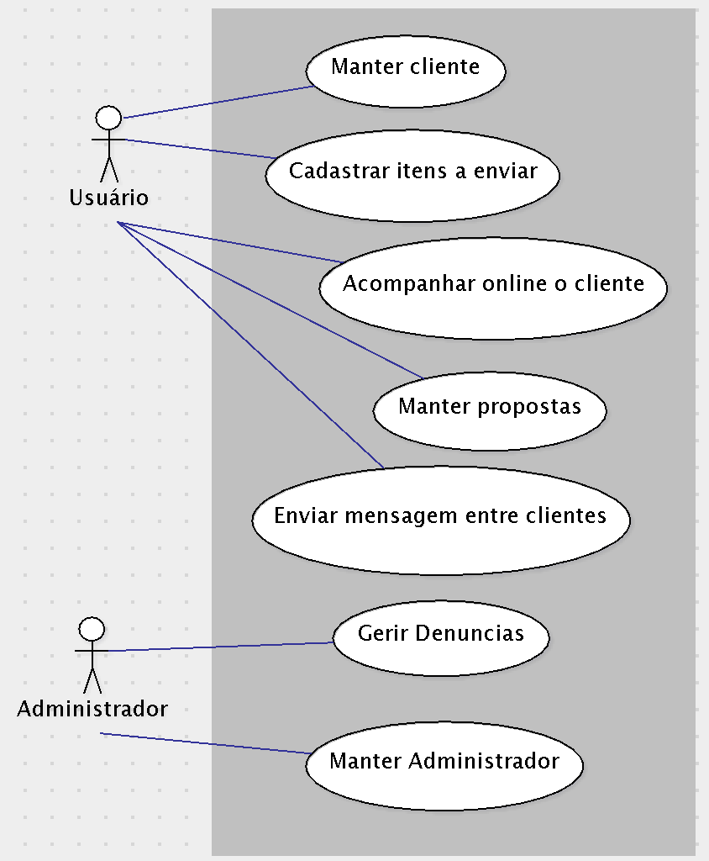

## DIAGRAMA DE COMPONENTES

O diagrama abaixo se refere à abordagem em alto nível no diagrama de contexto.

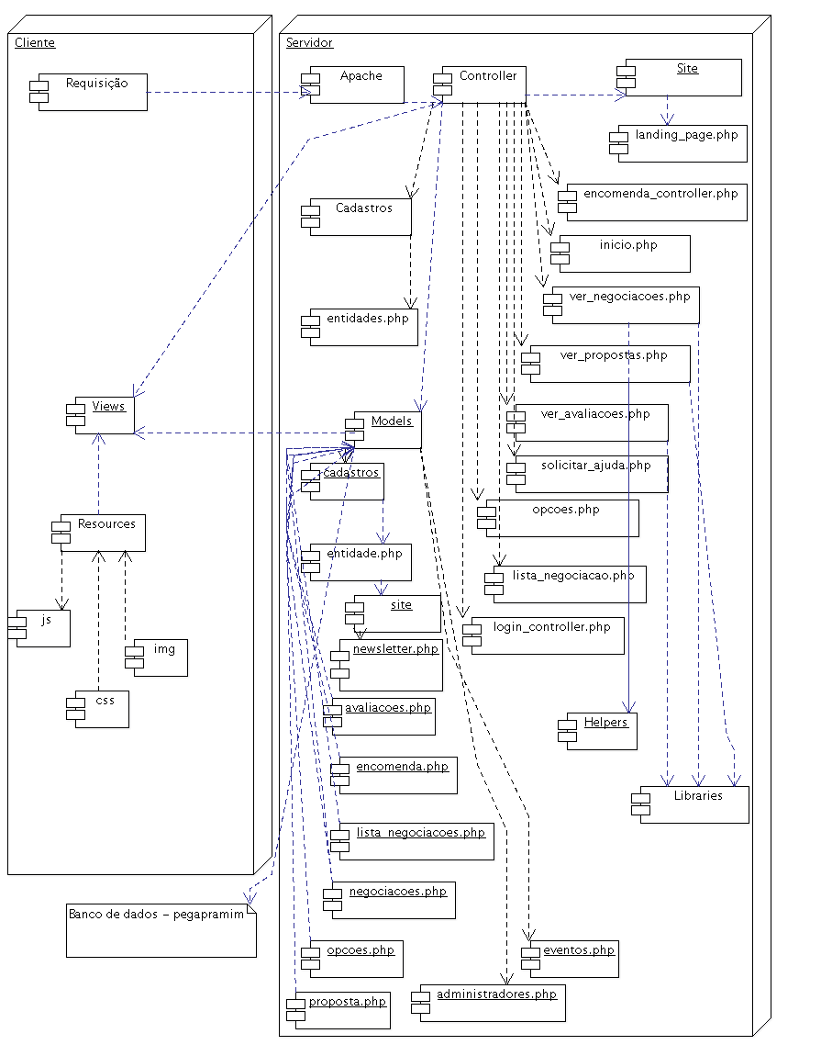

## DIAGRAMA DE ATIVIDADES

### LOGIN

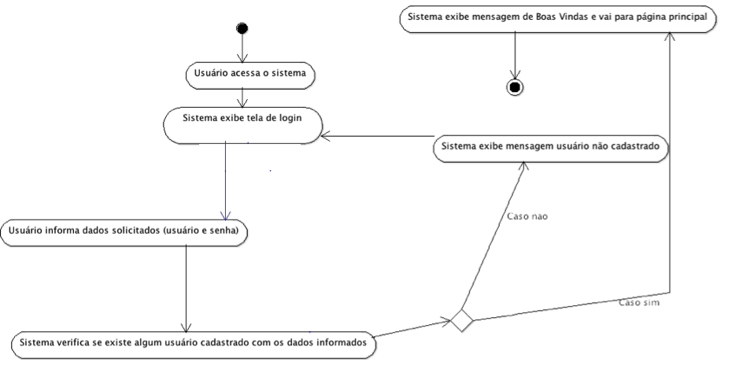

### ENVIAR MENSAGEM ENTRE CLIENTES

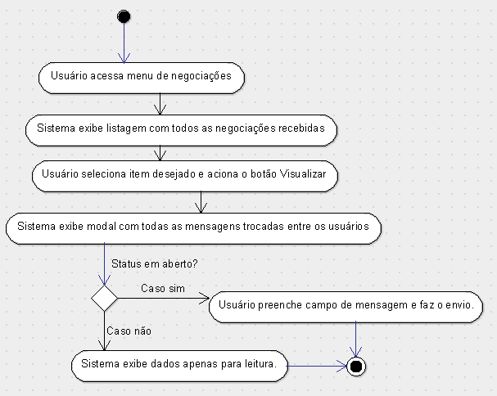

### AVALIAÇÕES DOS USUÁRIOS

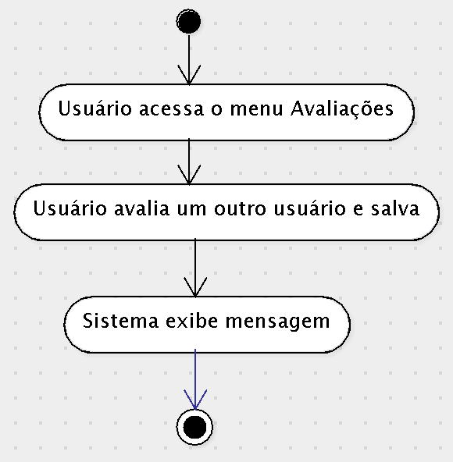

### 

### CONFIGURAR OPÇÕES DO SISTEMA

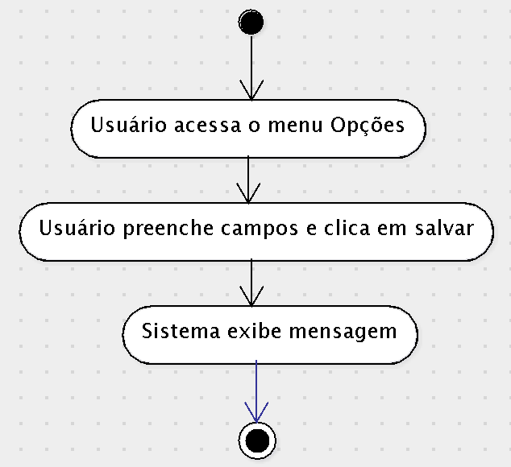

### 

### MANTER ITENS A ENVIAR

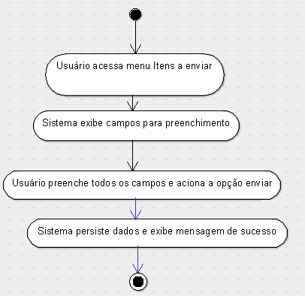

# 

1. **DIAGRAMA DE SEQUÊNCIA**

### Diagrama enviar proposta

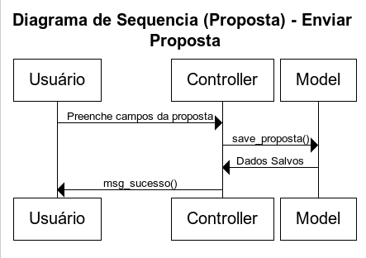

**Diagrama aprovar negociação**

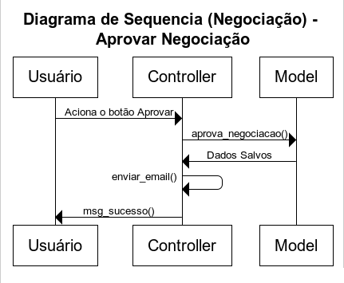

# IMPLEMENTAÇÃO DO SISTEMA

# DECISÕES DE IMPLEMENTAÇÃO

A utilização da linguagem PHP foi escolhida por possuir acesso a diversos bancos de dados, ser multi-plataforma, de código fonte aberto, robusto e com bom desempenho. Para isto, precisaremos de um servidor web, no qual será utilizado o XAMPP na versão 1.8.2 que inclui: Apache 2.4.9, MySQL 5.5.36 e PHP 5.4.27.

Para desenvolvimento do código foi escolhido a IDE ECLIPSE, que possui suporte e plug-ins para codificação WEB, além de ser multi-plataforma é uma ferramenta gratuita.

# TELAS DO SISTEMA

# TELA DE CONHEÇA

# 

# 

# 

# 

Nesta tela o usuário pode conhecer melhor como é o funcionamento do sistema PegaPraMim, também é possível se cadastrar na newsletter para receber novidades sobre o lançamento do sistema. Há a opção de entrar no sistema, no qual o usuário passa a realizar seu cadastro.

# tela de login

# 

Nesta tela o usuário realiza o login no sistema, informando seu e-mail e senha. Caso não seja cadastrado, o link “Clique aqui” exibe campos para cadastro do usuário. Essa tela possui um link para ser direcionado a página que permite conhecer melhor sobre o sistema.

# tela de USUÁRIO

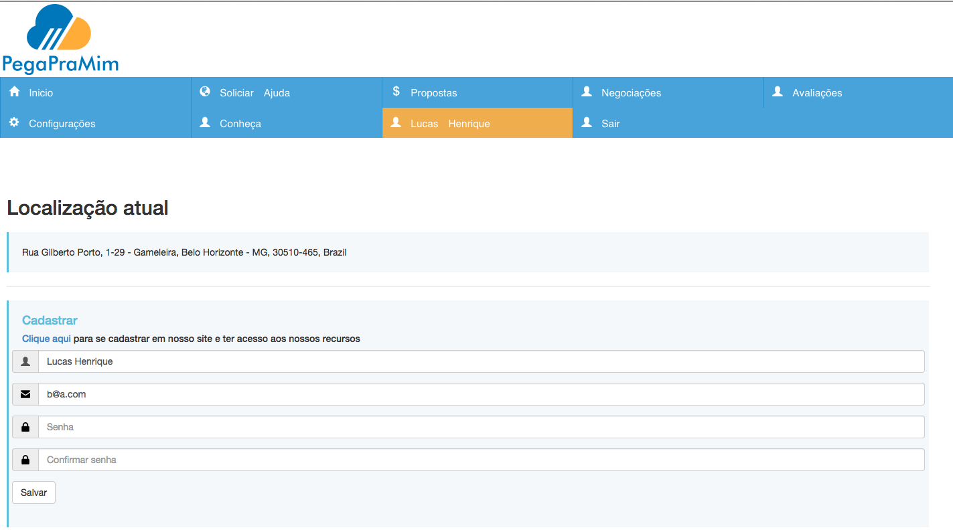

Já com o login no sistema, essa tela permite alterar seus dados cadastrais como nome, e-mail e senha.

# tela de ENVIAR MENSAGEM DO USUÁRIO

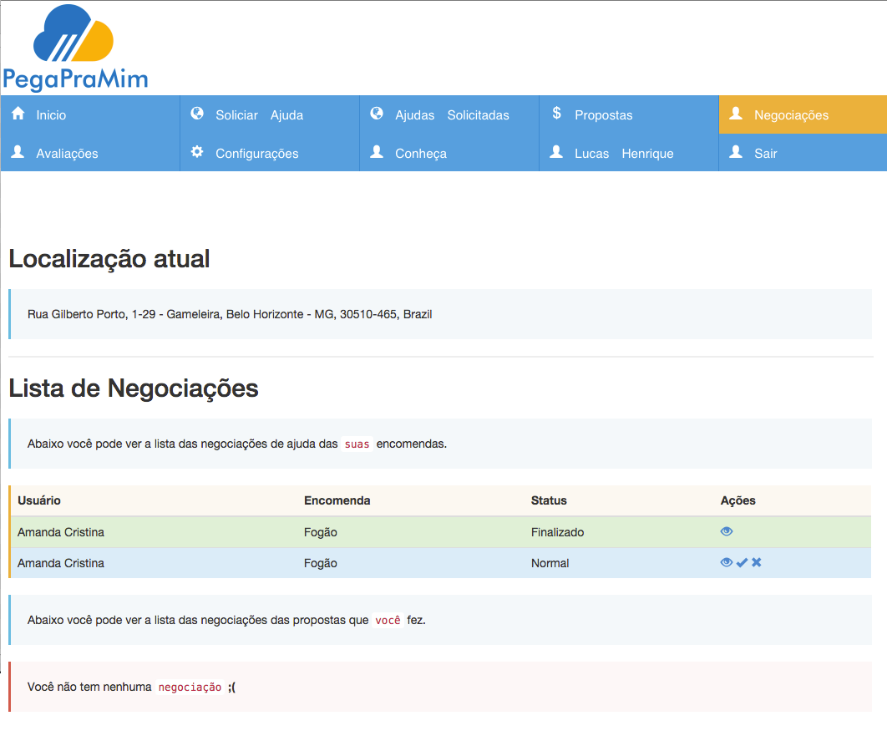

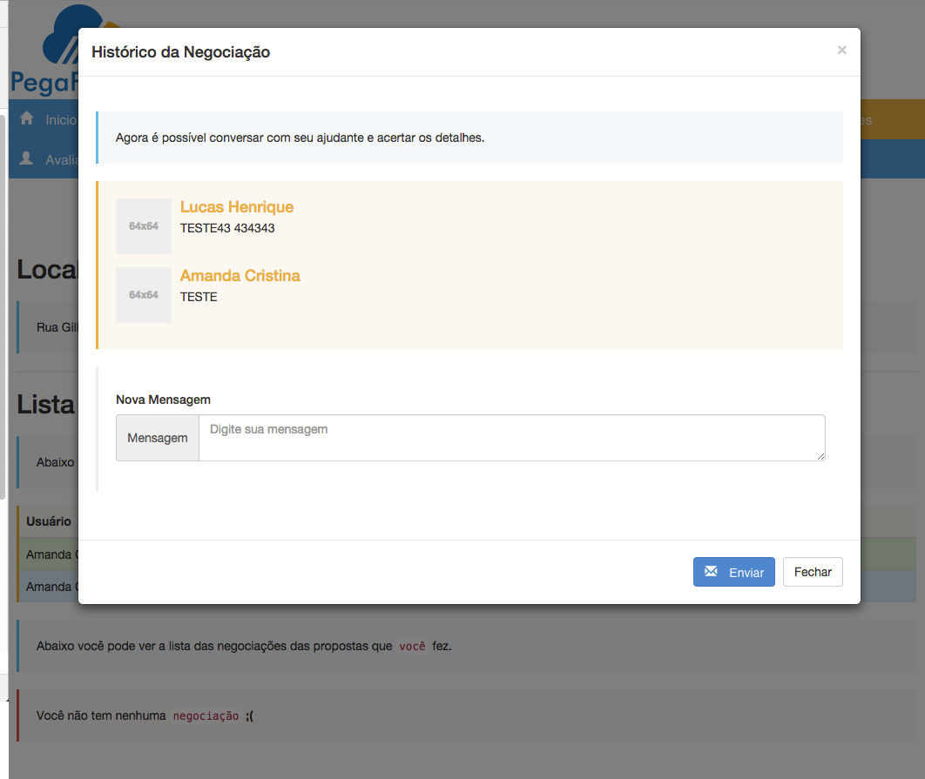

Nesta tela é possível conversar com usuários no qual aprovamos suas propostas. Além de enviar mensagem para o mesmo, é possível Cancelar ou Finalizar a negociação.

# tela de Ajuda/necessidadeS

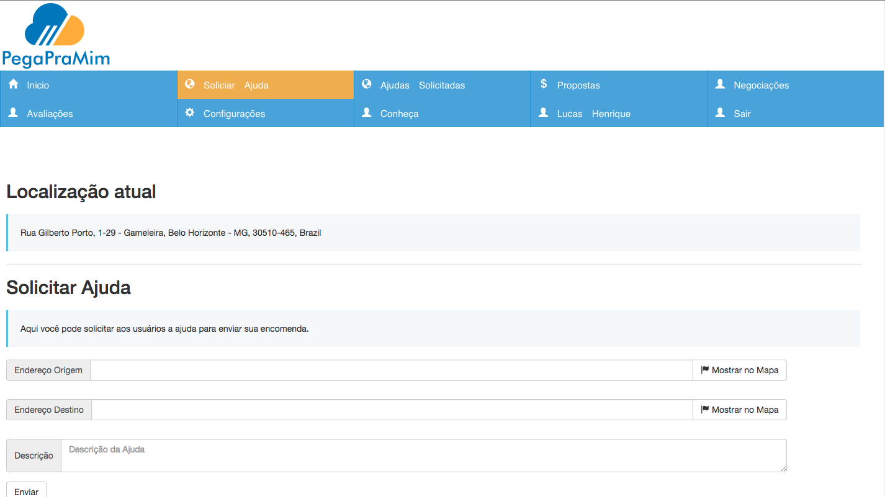

Nesta tela é possível enviar uma solicitação de ajuda para todos os usuários informado o Endereço de Origem, Endereço de Destino e uma descrição sobre qual a sua necessidade.

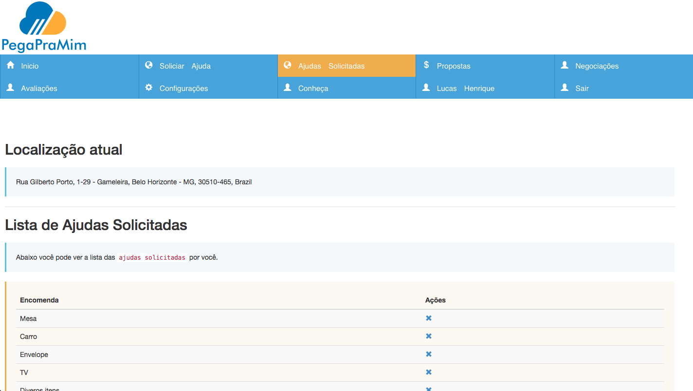

Nesta tela é possível ver todas as ajudas solicitadas realizada pelo usuário que está logado no sistema, além de ver a descrição da encomenda é possível remover essa encomenda desde que o mesmo não tenha propostas aceitas.

# tela de Nova Ajuda Solicitada

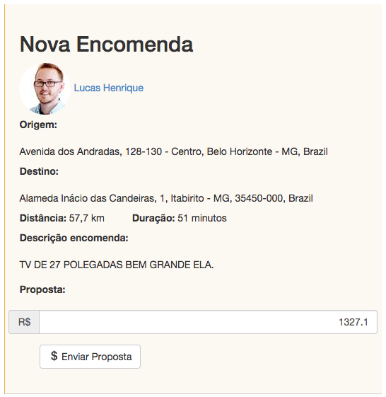

Nesta tela, o usuário pode enviar sua proposta afim de ajudar o usuário em questão. Essa proposta futuramente deve ser aprovado pelo usuário que solicito a ajuda.

# TELA DE PROPOSTAS

# 

Nesta tela, o usuário pode ver todas as propostas que foram feitas a eles, também é possível Aprovar uma proposta ou Recusar.

# TELA DE CONFIGURAÇÕES

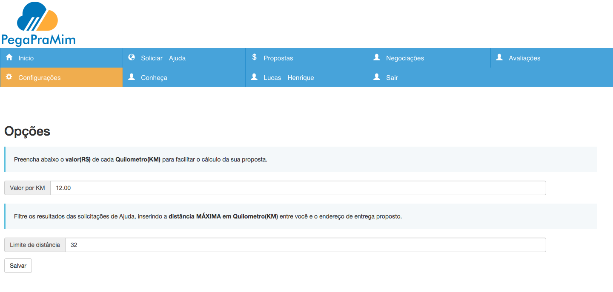

Nesta tela, o usuário pode configurar quanto ele irá cobrar em R$ a cada quilometro, também é possível limitar as ajudas que aparecem na sua tela principal informando a distância máxima entre sua localização e o endereço de origem da ajuda solicitada por outros usuários.

# TELA DE AVALIAÇÕES

# 

Nesta tela, o usuário pode avaliar os usuários que ajudaram, dando uma nota de 1 a 3, onde 1 significa não confiável e 3 totalmente confiável.

# CONCLUSÃO

A maior dificuldade em um projeto é a ideia inicial do que se fazer, porém com a ajuda dos professores HAYALA NEPOMUCENO CURTO, ENOCK TONY DOS SANTOS consegui chegar ao projeto no qual estou apresentando.

1. Capital Teresina. Disponível em, <http://www.capitalteresina.com.br/noticias/economia/inflacao-e-pressionada-pelo-aumento-de-preco-de-alimentos-e-transportes-6264.html>, acesso em 02 de Janeiro de 2015;
2. Brasil Econômico. Disponível em, <http://brasileconomico.ig.com.br/ultimas-noticias/pao-de-acucar-inova-com-frete-compartilhado_84891.html>, acesso em 02 de Janeiro de 2015;
3. Brasil Econômico. Disponível em, <http://brasileconomico.ig.com.br/ultimas-noticias/pao-de-acucar-inova-com-frete-compartilhado_84891.html>, acesso em 02 de Janeiro de 2015;
4. Cintia Esteves, <http://brasileconomico.ig.com.br/>, disponível em <http://brasileconomico.ig.com.br/ultimas-noticias/pao-de-acucar-inova-com-frete-compartilhado_84891.html>, acesso em 02 de Janeiro de 2015;
5. Comunica Web. Disponível em, <http://www.comunicaweb.com.br/blog/2012/01/25/o-crescimento-do-e-commerce-brasileiro/>, acesso em 02 de Janeiro de 2015;
6. Globo. Disponível em, <http://g1.globo.com/sp/campinas-regiao/noticia/2014/03/apos-greve-previsao-dos-correios-e-de-regularizar-entregas-em-15-dias.html>, acesso em 02 de Janeiro de 2015;